ASVenezia, Avogaria di Coimun, Balla d’Oro, reg. 163-II (1414-1437) , pag. 740

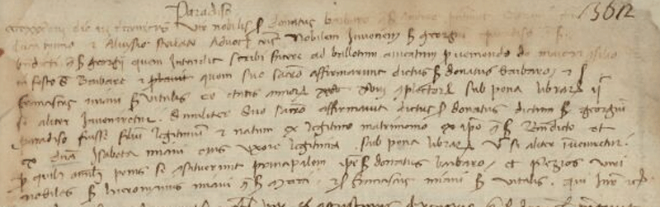

3.12.1438
MCCCCXXXVIII die III decembris vir nobilis ser Donatus Barbaro q. ser Andreae et ser Franciscus Miani q. ser Vitalis presentaverunt officio coram dominis … advocatoribus Comunis nobilem juvenem ser Georgium Paradiso q. ser Benedicti q. ser Georgii quem intendunt scribi facere ad ballotam aureatam pro veniendo de majori Consilio in festo Sanctae Barbarae quemsuo sacro affimaverunt dictus Donatus Barbaro et ser Franciscus Miani q. ser Vitalis esse etatis annorum XVIII completorum sub pena librarum ducentarum si aliter inveniretur. Similiter suo sacro affirmavit dictus ser Donatus dictum ser Georgium Paradiso fuisse filium legitimum et natum ex legittimo matrimonio ex ipso q. ser Benedicto et ex domina Isabeta Miani eius uxore legittima sub pena librarum quingentarum si aliter inveniretur. Pro quibus omnibus penis se constituerunt principalem ipse ser Donatus Barbaro et plezios viri nobiles ser Hieronimum Miani q. ser Marci et Franciscus Miani ser Vitalis, sui juraverunt etc.

